Campaña de difusión del proyecto
“Ciencia ciudadana para el monitoreo participativo de la lluvia en un gradiente altitudinal del Monte Tláloc, Texcoco, Estado de México”

Introducción
En la mayoría de las montañas México la lluvia es la principal vía de entrada de agua en las cuencas, por lo tanto, de su ocurrencia depende el funcionamiento del ciclo hidrológico a nivel local. La lluvia es de gran importancia para que ocurran los ciclos biogeoquímicos en los ecosistemas terrestres y para mantener distintos procesos biológicos de los seres vivos. Define en gran medida la distribución geográfica de los ecosistemas forestales y acuáticos, e influye en la disponibilidad de agua que se usa para las actividades humanas (Maderey & Jiménez, 2005; Abbott et al., 2019). Todo esto es muy importante para los ecosistemas naturales y para las comunidades humanas.
En las montañas, incluido el monte Tláloc, suele llover más que en los valles circundantes. Esto se debe a que las nubes chocan contra las montañas, lo cual las fuerza a elevarse y a enfriarse, generando precipitaciones. Sin embargo, casi no se mide cuánto llueve en las montañas debido a que suelen ser sitios poco accesibles, lejanos o inseguros para dejar instrumentos de medición.
En este estudio se plantea una estrategia de Ciencia Ciudadana para superar la dificultad del monitoreo de la lluvia en zonas de montaña. La Ciencia Ciudadana es una forma de investigación colaborativa que involucra a todas las personas interesadas en participar, con la finalidad de aprender sobre un tema y solucionar problemas juntos. De esta manera no solo se logra el objetivo de obtener datos relevantes en términos científicos, sino que además se propician la educación ambiental, la socialización del conocimiento y la vinculación entre los distintos miembros de la sociedad.
El monitoreo de la lluvia consistirá en registro de los niveles del agua almacenada en pluviómetros de medición manual, colocados en parajes ubicados a distintas altitudes en el monte Tláloc. Para realizar los registros de la lluvia se va a contar con la participación activa de la mayoría de los ejidos pertenecientes a la Unión de Ejidos de la Montaña, quienes son dueños de las tierras donde se ubica el proyecto. También se espera contar con la participación varios grupos de personas que vistan la zona para realizar actividades recreativas, científicas y de gestión gubernamental. La frecuencia de los registros será variable, ya que algunos sitios de monitoreo estarán ubicados en lugares más accesibles y frecuentados que otros.

Objetivos de la campaña de difusión
- Incentivar la participación de las personas para colaborar en un monitoreo de la lluvia en el Monte Tláloc
- Dar a conocer el procedimiento para participar en la colecta de información y para recibir información.
- Solicitar el apoyo para mantener en condiciones adecuadas la instrumentación de medición.
- Dar a conocer los beneficios de participar y los incentivos para participar.

Propósito
Lograr un trabajo colaborativo con distintos grupos de la sociedad para conocer la variación de la precipitación en un gradiente altitudinal del Monte Tláloc, Texcoco, Estado de México, bajo un esquema de ciencia ciudadana.

Conceptos clave
  - Ciencia ciudadana
Es una forma de investigación colaborativa que involucra a todas las personas interesadas en participar, con la finalidad de aprender sobre un tema y solucionar problemas juntos.
  - Precipitación
Es la caída de agua procedente de las nubes en estado líquido (lluvia y llovizna), sólido (granizo) y semisólido (nieve). Es una parte importante de ciclo hidrológico, ya que sin la precipitación no habría agua en los ecosistemas, ni en los lugares en donde vivimos.
  - Monitoreo
Consiste en la observación de un suceso o fenómeno para recolectar información bajo un método previamente establecido. En el caso del monitoreo de la precipitación, se refiere al registro de los niveles de agua almacenados en los pluviómetros.
  - Pluviómetro
Es un dispositivo diseñado para almacenar el agua procedente de la precipitación que cae en una superficie y tiempo determinado.

Audiencia objetivo
La audiencia se compone de varios grupos con características muy contrastantes:
- Ejidatarios de la montaña (Unión de Ejidos de la Montaña) y sus cuadrillas de trabajo: mayoritariamente hombres de entre 20 y 70 años, con nivel de estudios muy variado que llega hasta licenciatura, pero principalmente personas con educación básica a educación media. Son personas que suben a la montaña a hacer actividades de aprovechamiento forestal (aprovechan la madera y algunas otras cosas como musgo, perlilla y heno), y de mantenimiento del bosque (reforestación, chaponeo, podas, control de plagas, control de incendios, tendido de cercas, construcción de obras para control de erosión, remoción de suelo, mantenimiento de caminos, etc.). Algunos pertenecen a las localidades dueñas de los terrenos forestales, y otros son contratados de otros sitios, principalmente de Río Frío. En general suelen tener mucho trabajo, pero están dispuestos a colaborar y son los participantes del monitoreo con los que se ha tenido un contacto más estrecho. A este grupo se le va a dar una capacitación personalizada sobre el procedimiento para tomar las lecturas de los pluviómetros y se van a tener compromisos para la periodicidad de las mediciones, por lo que no es necesario convencerlos de participar.
- Visitantes externos: son todas las personas que suben a la montaña pero que no provienen de los Ejidos de la Montaña. Principalmente adultos, con gusto por convivir en ambientes naturales y con las capacidades tecnológicas necesarias para participar (teléfono móvil, acceso a internet y facilidad para el manejo de aplicaciones). En este grupo se incluyen a personas que suben de manera frecuente y son una audiencia objetivo con mucho potencial de participación, como ciclistas, senderistas, campistas y guías de turistas de empresas privadas. Otros visitantes que suben cotidianamente, pero probablemente no estén interesados en participar, son grupos de personas con alto nivel socioeconómico que se dedican a subir en motocross, jeeps y racers, cuyo objetivo es la diversión sin considerar el bienestar de la naturaleza y el impacto que generan en la zona. Finalmente, también hay visitantes externos que suben muy esporádicamente o por ocasión única, algunos suben al evento de la montaña fantasma, otros vienen del interior de la república o simplemente no tienen la costumbre de subir continuamente. Estos tres subgrupos integran una audiencia que requiere más explicación sobre los objetivos del proyecto y de cómo pueden participar y beneficiarse.
- Visitantes internos: son personas que forman parte de las localidades de los Ejidos de la Montaña pero que no trabajan con los ejidatarios, suben a realizar actividades como colecta de hongos o caminar. Es un grupo muy heterogéneo que incluye desde niños hasta adultos mayores, con mucho conocimiento sobre la zona de estudio (caminos y rutas, parajes, uso de los recursos naturales del bosque), pero probablemente no cuentan con las capacidades tecnológicas necesarias para participar (teléfono móvil, acceso a internet y facilidad para el manejo de aplicaciones). Este grupo integra una audiencia que también requiere mucha explicación sobre los objetivos del proyecto y de cómo pueden participar y beneficiarse.
- Miembros de instituciones gubernamentales y técnicos forestales: son profesionales encargados de supervisar las actividades de aprovechamiento y manejo forestal, de los recursos del agua y el estado del bosque. Incluye a empleados de Probosque (dependencia estatal), que supervisan constantemente los trabajos realizados en la zona y apoyan en las labores de combate de incendios. También incluye a empleados de otras entidades a nivel federal como (Comisión Nacional Forestal, Comisión Nacional de Áreas Naturales Protegidas, Secretaría de Recursos Naturales, Procuraduría Federal de Protección al Ambiente y Comisión Nacional del Agua). Es un grupo integrado por adultos de entre 30 y 50 años principalmente, con mucho conocimiento sobre la zona de estudio (caminos y rutas, parajes, uso de los recursos naturales del bosque), con las capacidades tecnológicas necesarias para participar (teléfono móvil, acceso a internet y facilidad para el manejo de aplicaciones). Aunque algunos de ellos suben continuamente, no se sabe si van a tener la disponibilidad de participar aunque sea esporádicamente, ya que siempre tienen prisa.
- Miembros de la academia: son estudiantes, profesores e investigadores que realizan actividades de investigación de muy distinta índole en la zona. Algunos suben de manera esporádica y otros suben frecuentemente. Es un grupo integrado por adultos de entre 25 y 60 años principalmente, con mucho conocimiento sobre la zona de estudio (caminos y rutas, parajes, conocimiento sobre el bosque), con las capacidades tecnológicas necesarias para participar (teléfono móvil, acceso a internet y facilidad para el manejo de aplicaciones). Algunas de las instituciones con mayor presencia en la zona son el Colegio de Postgraduados, Universidad Autónoma Chapingo, UNAM, UAM. Aunque algunos de ellos suben continuamente, no se sabe si van a tener la disponibilidad de participar aunque sea esporádicamente, ya que siempre tienen prisa.
Medios y plataformas de divulgación
Se plantea utilizar diversos medios y plataformas de divulgación enfocados en cada audiencia objetivo, que incluye lonas impresas, carteles, trípticos, Facebook, correos institucional y pláticas informativas. En el cuadro 1 se muestra la descripción de medios y plataformas.
Cuadro 1. Medios y plataformas de divulgación del proyecto “Ciencia ciudadana para el monitoreo participativo de la lluvia en un gradiente altitudinal del Monte Tláloc, Texcoco, Estado de México”
Medios y plataformas | Objetivo | Distribución | Audiencia objetivo
Lonas impresas | Difundir información en sitios estratégicos para incentivar la participación y dar a conocer el procedimiento de participación. | Se van a colocar en la entrada principal a la montaña (pluma de acceso ubicada en el sitio conocido como el venturero), así como en las 6 oficinas ejidales de los Ejidos de la Montaña. | - Todas las audiencias
Carteles | Dar a conocer el procedimiento para realizar las mediciones en cada sitio de monitoreo de la lluvia. | Se van a colocar en cada sitio de monitoreo. | - Todas las audiencias
Trípticos | Dar a conocer el proyecto y el procedimiento de participación a las personas que ingresan a la montaña. | Se van a repartir en la entrada principal a la montaña. | - Visitantes externos  - Visitantes internos  - Miembros de instituciones gubernamentales y técnicos forestales  - Miembros de la academia
Página de Facebook | Difundir de manera masiva el proyecto. | Red social Facebook | - Todas las audiencias
Correo institucional | Difundir el proyecto en la comunidad COLPOS. | Correo Colpos | - Miembros de la academia
Pláticas informativas | Dar a conocer el proyecto y el procedimiento de participación con determinadas audiencias objetivo. | Se realizó en etapas previas de preparación del proyecto con cada Comité Ejidal. También se va a llevar a cabo una reunión con académicos que realizan trabajo en el Monte Tláloc. | - Ejidatarios de la Unión de Ejidos de la Montaña y sus cuadrillas de trabajo  - Miembros de la academia

Descripción de información para los medios y plataformas de divulgación
Lonas impresas
- Título del proyecto (letra pequeña, cerca de los logos):
Proyecto “Ciencia ciudadana para el monitoreo de la lluvia en un gradiente altitudinal del Monte Tláloc, Texcoco, Estado de México”
- Slogan:
Ciencia para ti y para todos (quizás rodeando el logo del proyecto, en letra pequeña)
- Logo del proyecto (que destaque más que los otros logos)

- Logo del Colpos y Postgrado en Ciencias Forestales
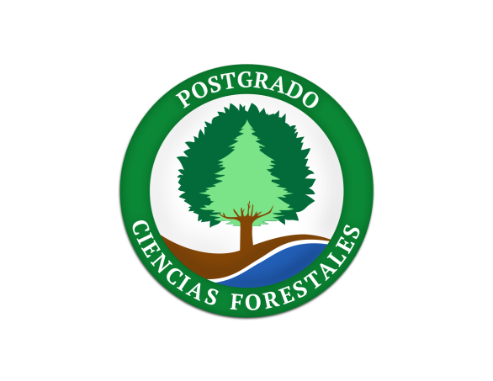
- Frase: Unión de Ejidos de la Montaña (junto a los logos del Colpos y PCF)
- Texto principal:
¡Te invitamos a colaborar en el monitoreo de la lluvia en el Monte Tláloc, es muy sencillo!
Saber cuándo, dónde y cuánto llueve en la montaña ayuda a entender cómo conservar el bosque y el agua que viene de ella.
Hacer diagrama de flujo con imágenes que incluya lo siguiente:
- Ubica un sitio de monitoreo.
- Observa cuánta lluvia está almacenada en el pluviómetro.
- Envíanos la información (nivel del agua, fecha y hora del día) y una fotografía, con la aplicación móvil Tláloc app o por WhatsApp.
Poner un croquis de los sitios de monitoreo
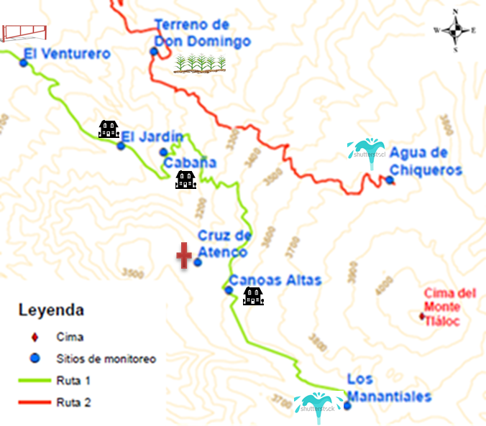

Cada 30 días se premiará con un obsequio muy especial a los 3 participantes con más registros. Además, al registrarte en Tláloc App podrás tener acceso a la información que generemos entre todos.
Descarga Tláloc App en (poner sitio de descarga). Consulta más información en (poner la página de Facebook) o mándanos un WhatsApp para asesorarte (poner número telefónico).
¡Ayúdanos a mantener en condiciones adecuadas los instrumentos de medición!

Cartel frontal
- Slogan:
Ciencia para ti y para todos (quizás rodeando el logo del proyecto, en letra pequeña)
- Logo del proyecto (que destaque más que los otros logos)
- Logo del Colpos y Postgrado en Ciencias Forestales
- Frase: Unión de Ejidos de la Montaña (junto a los logos del Colpos y PCF)
- Texto principal:
¡Te invitamos a colaborar en el monitoreo de la lluvia en el Monte Tláloc!
Sigue estos pasos:
- Observa el pluviómetro agachándote hasta que el nivel del agua esté frente a tus ojos.

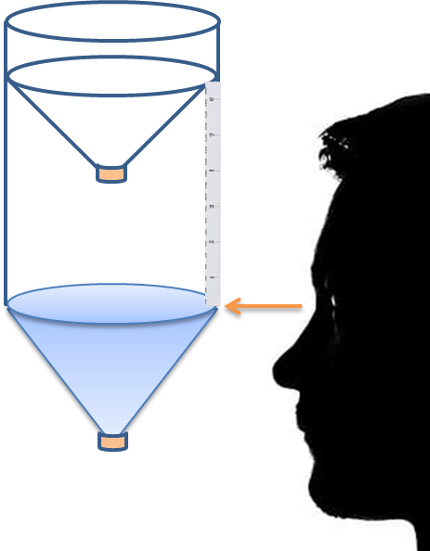
- Ubica la línea más cercana al nivel del agua y registra tu medición.
Poner esquema de cómo observar y una ampliación a cómo se ve el nivel de agua y la escala de medición.
- Registra tu medición con Tláloc App:
- Abre la aplicación e inicia sesión (colaborador externo o monitor).
- Escanea el código QR ubicado en la base del Pluviómetro

- Registra tu medición en el espacio “Precipitación en mm”.
- Verifica que la fecha y hora de la aplicación son correctas o edítalas si es necesario (poner los íconos de fecha y hora).
- Toma una foto del pluviómetro en la que se vea el nivel del agua como una línea. (poner una foto correcta y una incorrecta)

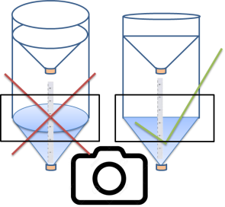

- Si no cuentas con Tláloc App, anota los siguientes datos y mándalos con Whats App:
- Clave del pluviómetro ubicada en la base del Pluviómetro
- Resultado de tu medición (Precipitación en mm).
- Fecha y hora.
- Foto del pluviómetro en la que se vea el nivel del agua como una línea. (ver las indicaciones arriba)
Nunca vacíes el pluviómetro, sólo personal autorizado puede hacerlo.
¡Muchas gracias por tu contribución!

Cartel posterior

- Título del proyecto:
Proyecto “Ciencia ciudadana para el monitoreo de la lluvia en un gradiente altitudinal del Monte Tláloc, Texcoco, Estado de México”
- Logo del Colpos y Postgrado en Ciencias Forestales
- Frase: Unión de Ejidos de la Montaña

- Texto principal:
Este es un pluviómetro. Tiene una escala de medición en milímetros que indica la cantidad de lluvia que cae por metro cuadrado de terreno.
Poner esquema del pluviómetro y la equivalencia de un mm de lluvia (1 mm = a vaciar un litro de agua en cada metro cuadrado de terreno).

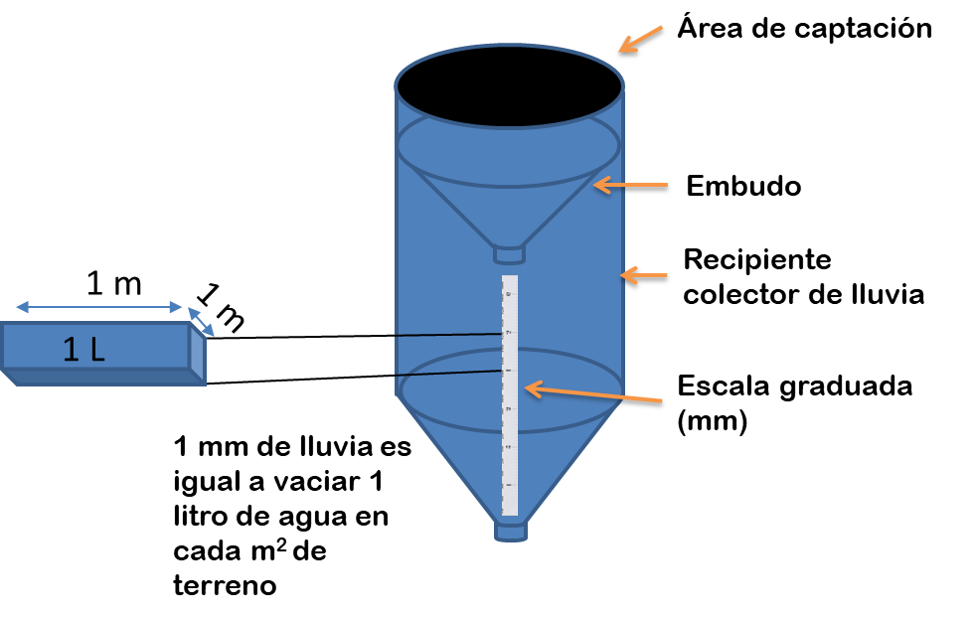

Saber cuándo, dónde y cuánto llueve en la montaña ayuda a entender cómo conservar el bosque y el agua que viene de ella.
Cada 30 días se premiará a los 3 participantes con más registros. Además, al registrarte en Tláloc App podrás tener acceso a la información que generemos entre todos.
Descarga Tláloc App en (poner sitio de descarga). Consultar más información en (poner la página de Facebook) o mándanos un WhatsApp para asesorarte (poner número telefónico).
¡Ayúdanos a cuidar este pluviómetro!
Por favor reporta si encuentras dañado este sitio de monitoreo (poner número telefónico).

